**中国大学生计算机设计大赛**



人工智能实践赛作品报告

作品编号：　　　　　　2021003886

作品名称：　　　　基于深度学习的CASeg

　　　　心脏冠脉分割可视化程序

版本编号：　　　　　　　1.0.0

填写日期：　　　　　　2021/5/24

填写说明：

1. 本文档适用于人工智能实践赛；
2. 正文一律用小四号宋体，1.3倍行距，0.5行段后距；一级标题为二号黑体，其他级别标题如有需要，可根据需要设置，标题格式为阿拉伯数字，如第1章的标题写为1.1，1.1.1等；
3. 本文档应结构清晰，突出重点，适当配合图表，描述准确，不易冗长拖沓；
4. 提交文档时，以PDF格式提交；
5. 本文档内容是正式参赛内容的组成部分，务必真实填写。如不属实，将导致奖项等级降低甚至终止本作品参加比赛。

**目 录**

第1章 作品概述 1

第2章 问题描述 1

2.1 作品背景 1

2.2 面临挑战 2

第3章 技术方案 3

第4章 系统实现 3

第5章 分析验证 3

第6章 作品总结 4

参考文献 4

# 作品概述

【填写说明：重点介绍本作品的主题创意来源，产生背景，作品的用户群体、主要功能与特色、应用价值、推广前景等。如果有同类竞品，建议从多个维度对本作品与竞品进行比较，建议不超过2页】

国家“十三五”规划提出，要重点发展**智慧医疗**等新型健康服务技术，为助推健康中国建设提供坚实的科技支撑。考虑到我国心血管疾病患者基数大，发病率、致死率高而诊断效率低下，针对心血管疾病的“**一站式**”计算机辅助诊断需求日益急切。

本作品以心脏CT数据图像处理为主要研究内容，基于**深度学习**方法，重点研究**冠状动脉管腔分割**的关键算法。由于样本数量少、获取难度大，本作品采用**弱监督**学习方法，基于**考生-考官训练网络**，设计了快速准确的冠状动脉管腔分割模型；应用该模型训练出的神经网络在冠脉分割任务上表现良好。

为了验证算法的优越性，并将之应用于实际，我们将算法之整体流程封装，基于PyQt5+Mayavi可视化平台，编写了**“CASeg”可视化应用程序**。图像渲染清晰直观，可以让使用者清楚看到心脏冠脉管腔的位置、粗细等信息，而且能够对没有管腔标签的图片进行预测，实现了易交互、低门槛的辅助诊断。

# 问题描述

【填写说明：详细描述作品拟解决的实际问题，作品的功能和性能需求；使用的数据集，包括数据格式，数据来源，数据获取方式，数据特点，数据规模等，并给出具体的数据样例。所提出的指标点必须等在第5章得到印证】

## 2.1 作品背景

心血管疾病是我国乃至世界最为严重的疾病之一。我国现有心血管病患病人数约2.9亿，并且还在逐年上升，而心血管疾病中，又以冠状动脉疾病最为常见。冠心病、心绞痛、心肌梗死等都属于冠脉疾病。除了死亡危险，冠状动脉疾病的高发病率和高致残率给社会、家庭和患者个人带来了沉重的经济负担和心理负担，其相关诊断和治疗受到医疗界的重视，国家和人民对此亦十分关注。如今，随着医学影像技术的发展进步，心脏成像已不再是难题，然而如何从医学影像图中准确提取冠状动脉以进行后续诊断仍是研究者持续关注的内容。

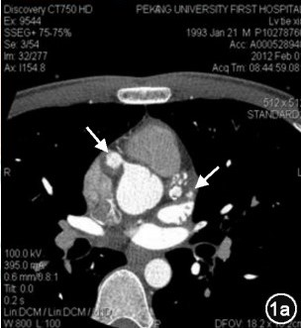

图1 心脏CT图像

​人工诊断对于医生的能力和经验有相当高的要求。冠脉在CT图像中的占比少，对比度低，就算经验丰富的医生也容易漏看或者看起来很困难，不仅诊断的时间成本较高，而且也难以达到精确。因此，在高精准度、高效率、自动化的发展趋势下，对冠脉疾病的自动化计算机辅助诊断的需求日益迫切。心脏CT图像不但能够反映解剖形态，而且包含大量心脏功能信息，因此利用CT图像对冠脉疾病进行临床诊断已成为当前主流方法之一。我们以心脏CT数据图像处理为主要研究内容，基于深度学习方法，重点研究冠状动脉的管腔分割等关键算法。我们预采用神经网络结构训练进行自动冠脉分割，得到良好的效果。

## 2.2 面临挑战

在神经网络训练这一部分，我们主要遇到了以下几种困难。

首先是**冠脉本身结构的特征带来的难分割特性**。冠状动脉腔正常直径在2mm至5mm，狭窄区域更是只有约1mm。可以想象，这样的薄构造对于人来说都很容易看漏或误判，神经网络要想学习到冠脉的特征则更加困难。冠脉有许多难以分割的区域，而且会使分割结果更容易误分割或者断裂，难以得到好的结果。直觉而言，要想解决这个问题，就需要更多的数据集进行训练，通过数据数量的增加让网络收敛的更好。

其次，**冠状动脉的人工标注**也十分困难。CT成像是横断面成像，其上的冠状动脉腔平面是一种面积小、模糊的形态边界，手动注释需要沿着血管的平面一片片地画，时间和人力成本很高。这也就意味着通过增加图像数量进行大规模的全监督训练是不现实的。

最后，图像中冠脉腔仅占不到0.05%，冠脉在整体输入的图片中占比极小，这使得分割目标和背景的范围有很大的差异。这些差异造成了**类别不平衡**，使网络对呈少数的类别的分割较弱。综上所述，想要分割出完整精确的冠脉并非易事。

# 技术方案

【填写说明：从原理层面，详细介绍系统所采用的技术方案，先总体介绍，给出技术路线框架图，然后分模块详细介绍。着重介绍解决问题的思路，以及所涉及的模型、协议、算法等，以及可能的对算法的改进；原创工作详述，非原创工作简述，并尽可能标注引用文献】

## 3.1 概述

由于训练网络需要已标注的训练集，但是人工标注困难，训练样本少，另有隐私保护等因素，这使得耗费大量时间和成本在人工标注上变得不现实。在缺少数据标签的情况下，传统的全监督训练方式难以给出令人满意的结果。于是，本作品基于**用更少的数据标签训练**的理念，采用了**强弱监督结合**的方式训练网络。为了使得训练出的网络能够达到和标签充足的全监督相媲美的效果，我们从训练模型下手，提出了一种新的**考生-考官训练模型（Examinee-Examiner Network）**来训练网络。

在此模型中，考生网络是根据管腔标签对原心脏CT图像进行分割预测的主体；而考官网络负责学习管腔标签和高斯增强后中心线标签之间的映射关系，作为前提条件。在此基础上，经训练后的考官网络可用来评估考生网络的预测输出成果，并反馈至后者，达到监督训练考生网络的目的。

## 3.2 基础结构

本项目所用神经网络都采用**U-net**的结构。U-net是一个在全卷积神经网络的基础上改进优化的网络结构，由特征提取收缩路径和上采样扩张路径组成，整体类似于英文字母U，因而得名。

由于医学图像语义简单、结构固定，高级语义信息和低级特征都很重要，而U-net通过底层信息和高层信息结合，能够显著提高分割的精度。根据训练需要，考生网络采用4层U-net，考官网络采用3层。训练时通过计算**平衡交叉熵损失函数（Balanced Cross-Loss）**来不断更新调整网络权重参数，从而训练网络提高分割结果的准确性。

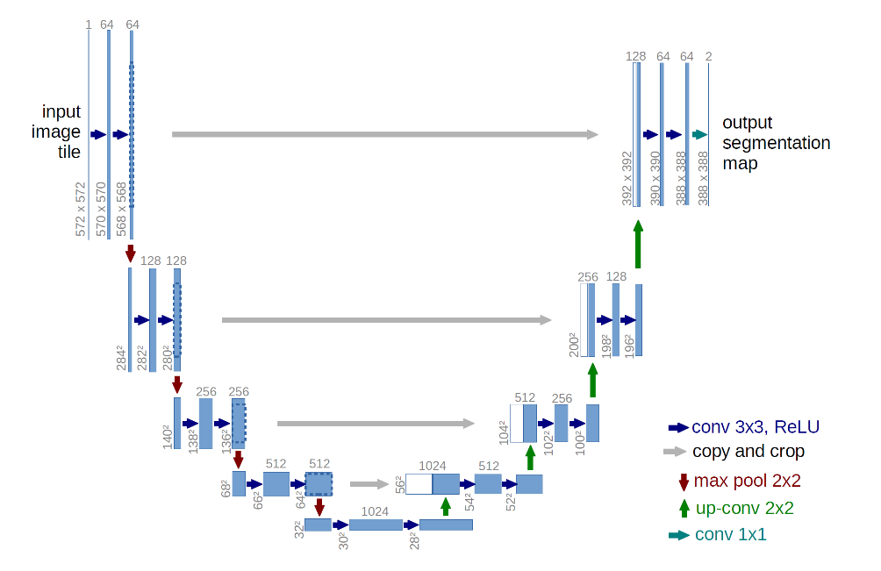

图2 U-net网络结构示意图

## 3.3 考官网络

我们发现，冠脉的中心线可以在一定程度上反映冠脉的走向、长度等特征，而且其标签相对容易获取。这给我们提供了思路，即将冠脉的中心线加入网络训练过程，以缓解冠脉管腔标签不足的问题，让网络能更好收敛。由于中心线过于细小，为了能让网络更好学习其特征，我们对其进行了高斯增强，得到高斯掩膜。在考官网络中，我们采用的是全监督学习，以冠脉管腔标签为输入，高斯增强的冠脉中心线信息为标签进行训练，计算损失函数并反馈，令其学习管腔拓扑结构的特征、管腔和中心线标签之间的映射关系。

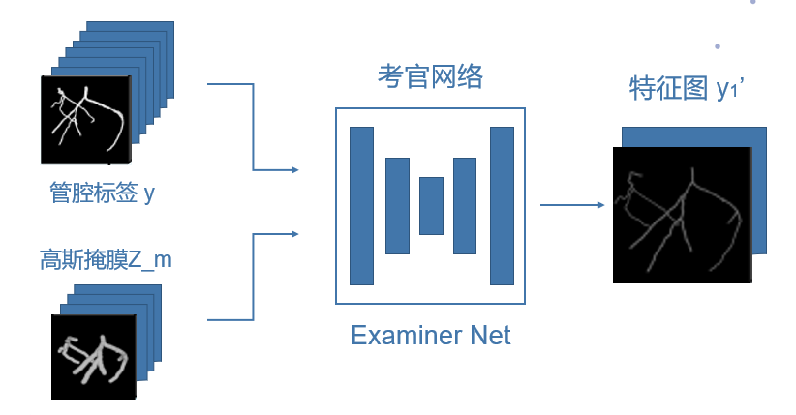

图3 考官网络示意图

## 3.4 考生网络

考生网络就是我们期望得到的由心脏CT原图分割出冠脉管腔的网络。将心脏原图输入考官网络后，它的训练过程可以分为两个部分。第一个部分中，考生网络输出的结果将直接和冠脉标签计算Dice损失，将结果反馈。由于我们在考生网络的训练中采用的是弱监督，即训练图像多于标签图像，所以并不是每张心脏原图都存在对应的冠脉标签。如果该输入图像没有冠脉标签，就不进行第一部分的训练。第二个部分中，考生网络输出的冠脉分割结果将作为输入送到考官网络中，考官网络会提取出该冠脉分割结果的中心线，并和对应的中心线高斯掩膜计算损失。该损失同样会反馈给考生网络，使其更好地收敛。综上所述，考生网络结合了管腔分割特征训练和考官网络评估反馈，因此实现了效果较好的弱监督图像分割学习。

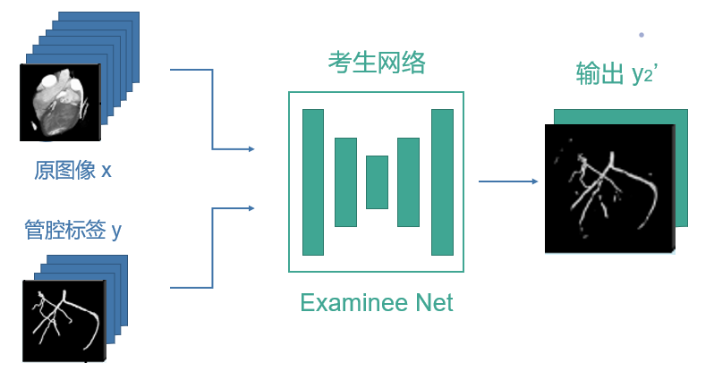

图4 考生网络示意图

## 3.5 流程汇总

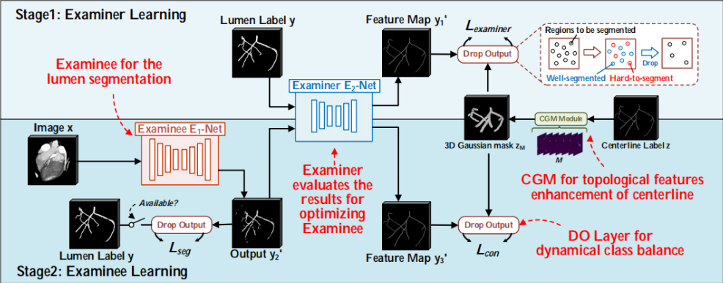

图5 考生-考官训练模型示意图

综上所述，使用该模型训练相比以原图像作为输入、冠脉标注作为标签的全监督学习，所需标签训练集显著减少，同时也得到了令人满意的精确度，符合我们的设计理念。该模型对于考生网络而言，结合了管腔分割特征训练和考官网络评估反馈，从而提高分割结果的准确性。

# 系统实现

【填写说明：从工程实现的角度，详细阐述第3章提出的技术方案的具体实现过程，包括且不限于软件设计实现，用户界面，数据来源，数据训练，改进过程，以及系统部署方法等，以及其中所遇到的困难，解决的方法等】

代码1

代码2

# 分析验证

【填写说明：通过测试与对比，论证系统的有效性，可包括验证数据的来源与规模、测试过程、分析与结论等等。各参赛队务必重视数据测试，所有对自己作品准确性、有效性、稳定性，甚至作品受欢迎的程度的宣称，都应该得到数据结果或对比实验的支持，否则评审人有理由怀疑其真实性】

# 作品总结

【填写说明：从创意、技术路线、工作量、数据和测试效果等方面对作品进行自我评价和总结，并对作品的进一步提升和应用拓展提出展望】

如今，智能诊断已经成为了临床疾病诊断的发展趋势。作为智能诊断中重要也是主要的一部分，神经网络的设计和改进推动着对应诊断任务的发展。我们的考生-考官训练模型成功克服了医学图像数据集普遍存在的数据少、标签难获取等问题，在心脏冠脉分割任务上取得了令人满意的效果。由此进行推广，该模型也可以应用在其他的医学图像分割问题中，具有很大的发展和应用潜力。

基于目前的开发进度，本软件后续还可作以下优化：

**功能优化**：移动鼠标调整亮度、在鼠标所在坐标位置显示亮度参数等等；

**视图优化**： 界面上会添加新的视图，包括图像的XY 切面、XZ 切面、YZ 切面、和3D 图像展示，便于观察比对；

**运行速度优化**：我们将尝试多线程非阻塞加载原图、标签的方法，并采用降采样的方法，优化运行速度，防止界面意外卡死。

**后处理**：利用连通域相关算法，对图像与标签做后处理，从而排除网络误分割部分，达到更好的显示效果。

最后，根据工作需要添加功能，实现医学图像处理的自动化、高度可视化，增强软件的普适性，从而提高用户的工作效率和体验。我们的可视化应用程序使用门槛低，直观清晰，易于交互，作为辅助冠脉疾病诊断的工具可以很好的提高医生诊断的效率和精确度。对于医院和医生而言，可以降低成本、提升效率；对于患者而言，可以得到更加精准的诊断和及时的治疗，诊疗费用也会降低。综上所述，我们的作品在理论和实际领域都有较好的应用价值。

# 参考文献

【请按照标准参考文件格式填写】